**MW Light Glasberg**

**Jeśli poszukujesz nie tylko eleganckich i estetycznych lamp do swojego domu, ale również solidnych i dobrze wykonanych produktów, postaw na markę <strong>MW Light Glasberg</strong>. Dowiedz się czym charakteryzuje się oferowane przez nich oświetlenie!**

**Poznaj markę MW Light Glasberg**

Marka **MW Light Glasberg** to niemiecki producent oświetlenie. Firma uznana w wielu krajach. Głównymi cechami produkowanych lamp jest nowoczesny design oraz solidne, niemiecki wykonanie. Oświetlenie oferowane przez niemiecką markę podkreśla wystrój każdego pomieszczenia oraz nadaje mu niezwykłego charakteru. *MW Light Glasberg* stawia przede wszystkim na wysokiej jakości materiały, z których produkowane są lampy.

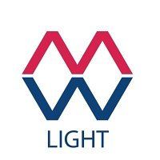

**Szeroka oferta oświetlenia MW Light Glasberg**

W szerokim asortymencie marki znajdują się lampy, które można podzielić na 3 kategorie: classic, glamour oraz modern. Dzięki temu zyskujemy bardzo duży wybór doskonałej jakości oświetlenia. Lampy oferowane przez markę sprawdzą się zatem w tradycyjnie urządzonych wnętrzach, jak i nowoczesnych, loftowych pomieszczeniach. Rezultatem wieloletniego doświadczenia na rynku są oryginalne lampy jak np. kryształowe żyrandole, lampy w stylu retro czy minimalistyczne, proste lampy stojące.

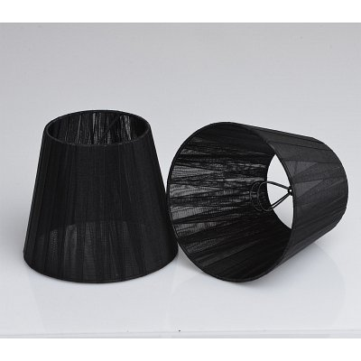

**Lampy ogrodowe niemieckiego producenta**

Oświetlenie [MW Light Glasberg](https://www.sklep.kaja.com.pl/m-w-light-glasberg-m-27.html) nie ogranicza się jedynie do lamp wewnętrznych. W ofercie marki znajdziesz również wysokiej jakości lampy ogrodowe, które idealnie sprawdzą się podczas letnich wieczorów na tarasie. Zapraszamy!